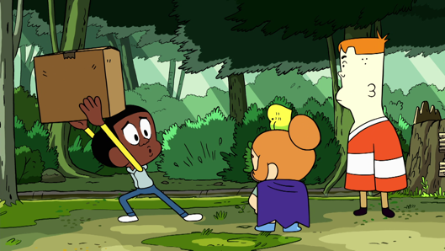

EL MUNDO DE CRAIG:
EL FUTURO ES DE CARTÓN

TITULO |  | El mundo de Craig: El Futuro es de Cartón
CANAL |  | Cartoon Network
DURACIÓN DEL VIDEO |  | 11:25 minutos.
CREADOR DE LA FICHA |  | WarnerMedia
PALABRAS CLAVES |  | Juego, ciudades, arte, reciclado, juego de construcción
ÁREAS DEL CONOCIMIENTO |  | Lenguajes expresivos
EJES TEMÁTICOS |  | Juego con objetos de construcción  Prácticas del lenguaje: Expresión oral  Artes visuales
NIVEL |  | Inicial
OBJETIVOS DE APRENDIZAJE |  | MODULO I  Se espera que los niños y las niñas logren:  - Ampliar y enriquecer su juego de construcción.  - Expresar sus ideas, opiniones y deseos utilizando el lenguaje oral.  MODULO II  Se espera que los niños y las niñas logren:  - Explorar a través del arte con materiales de reciclado.  - Expresar sus ideas, opiniones y deseos utilizando el lenguaje oral.  - Producciones colaborativas y trabajo en grupo.
CONTENIDOS |  | Juego de construcción: Ciudades.  Arte plástico con materiales reciclados.
ORIENTACIONES PARA EL DOCENTE |  | En este video Craig y sus amigos están jugando en el bosque y se encuentran a un excéntrico creador de arte en cartón que los invita a recorrer la gran ciudad que construyó. Le propone a Craig que lo ayude a terminar su obra maestra.  Las actividades están dirigidas a niños y niñas de 4 y 5 años.  En el primer módulo las actividades estarán orientadas a la indagación por parte de los niños y las niñas sobre sus propias ciudades para poder enriquecer su juego de construcción. Este módulo tendrá una duración de 45 minutos.  En el segundo módulo se buscará ampliar el conocimiento sobre el arte plástico con materiales reciclados, indagando sobre diferentes artistas plásticos, previamente seleccionados. Este módulo tendrá una duración de 45 minutos.
Módulo I
ÁREAS DEL CONOCIMIENTO | Lenguajes expresivos |  | EJES TEMÁTICOS | Juegos de construcción  Prácticas del lenguaje: expresión oral
OBJETIVOS DE APRENDIZAJE | Enriquecer y ampliar su juego de construcción y su posibilidad de expresarse de manera oral |  | INDICADORES DE EVALUACIÓN | Se espera que los niños y niñas logren:  - Realizar junto con otros niños y niñas un juego de construcción.  - Expresar sus ideas, opiniones y deseos utilizando su lenguaje oral.
CONTENIDOS | Juego de construcción
MATERIALES | - Video “El futuro de cartón", El mundo de Craig  - Imágenes de ciudades seleccionadas  - Elementos de construcción: Cartones, tubos de cartón, envases y tapas de plástico, bloques de madera, cajas pequeñas y grandes, cd, etc.
ACTIVIDADES
Este primer módulo está organizado en tres momentos de trabajo y una actividad de cierre.
Primer momento: (10min)
La/el docente presenta la actividad que van a realizar, indagando si conocen la serie animada “El Mundo de Craig”. Si no vieron la serie, brevemente comenta que se trata de un grupo de amigos que juegan y tienen juntos muchas aventuras. Posteriormente explica que el episodio que van a ver se llama "El Futuro de cartón".
La/el docente propone a las/los niños, en primera instancia, mirar el video hasta el minuto 1:50. Pausa el visionado y pregunta: "¿Qué podemos hacer con una caja?, ¿A qué podemos jugar con ella?", y en un papel o en el pizarrón anota las respuestas de cada uno/a de los/as niños/as. Luego retomará el audiovisual hasta el minuto 6:45.

Segundo momento: (25 min)
Al finalizar el episodio, la/el a docente pregunta a las/los niños:” ¿Qué material usan Graig y sus amigos para construir? ¿Qué construyeron? ¿Qué había dentro de la ciudad de cartón? ¿Qué otros materiales hay en nuestra escuela para construir?"
Se espera que los niños y las niñas enumeren materiales como cartón, papel, tubos de cartón y que puedan señalar qué cosas había construido Craig en el episodio de la serie animada.
- Nota para la/el docente: Se recomienda buscar, con anterioridad al desarrollo de la actividad, diferentes bloques o elementos de construcción disponibles en su escuela para mostrárselos a los niños como ejemplos.
La/el docente colgará en las paredes o pizarrón diferentes imágenes de ciudades para inspirar el juego de construcción de los niños y las niñas:

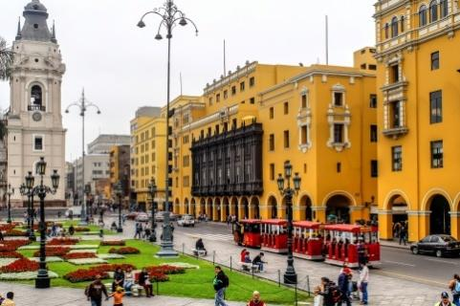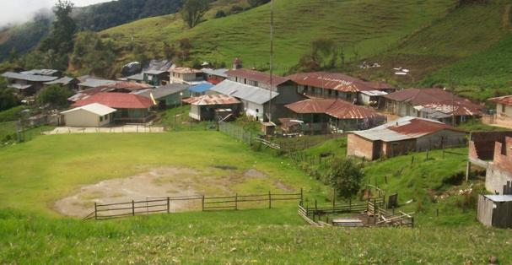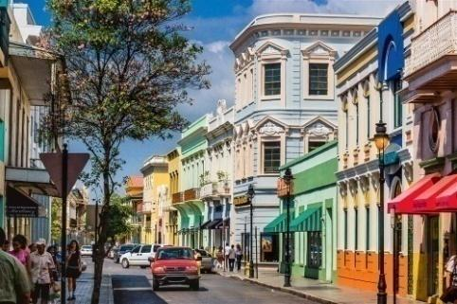
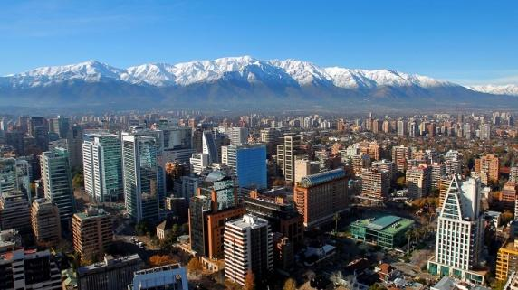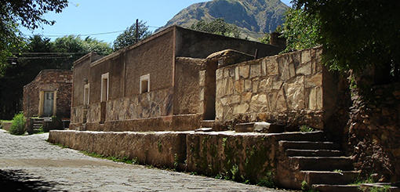

Cada docente podrá seleccionar imágenes representativas para sus grupos, de ciudades o de espacios más cercanos a su escuela.
La/el docente propone un trabajo en pequeños grupos, distribuyendo diferentes elementos de construcción (cartones, cajas de diferentes tamaños, tubos de cartón, maderas pequeñas, frascos y tapas de plástico, etc.) con el objetivo de construir una ciudad. Acompañará este momento de juego guiando y ayudando en la construcción: “Con todos estos elementos vamos a armar una ciudad. Puede ser una ciudad que nosotros inventemos, copiar alguna de las fotos que tenemos en la sala o construir nuestra ciudad, en la que nosotros vivimos”.
Una vez finalizada la actividad, cada grupo pasará a conocer las distintas ciudades que construyeron los otros grupos. La/el docente promoverá que cada uno de los grupos explique oralmente: cómo realizaron la construcción, si la inventaron o copiaron la idea de alguno de los dibujos presentados y prioritariamente que puedan verbalizar la manera en la que se organizaron para realizar la tarea.

Tercer momento: (5 min)
Para finalizar este primer módulo, las/los niños junto con la/el docente identificarán los materiales utilizados, marcando con una cruz en el siguiente cuadro que estará presentado de manera visible para realizar esta actividad (copiado en el pizarrón o en un papel o cartulina).
“Cada uno de los grupos muestra su ciudad y pasa al pizarrón para compartir con los amigos y amigas qué materiales utilizaron. Entre todos vamos a ir marcando en este cuadro”.

Materiales utilizados para construir | Papel | Cartón | Plástico | Madera | Otros

Actividad de cierre: (5 min)
Como actividad de cierre de este módulo, sentados en círculo, la/el docente pregunta a las/ los niños “¿Qué podemos construir con cartón para decorar nuestra sala? Releva lo comentado y expresa: “¡ya tenemos una nueva actividad para realizar!”.
- Nota para la/el docente: para dar continuidad a la propuesta, en los días siguientes se puede retomar lo trabajado y realizar lo sugerido por las/los niños al cierre de esta actividad.

Módulo II
ÁREAS DEL CONOCIMIENTO | Lenguajes expresivos | EJES TEMÁTICOS | Artes visuales y plásticas
OBJETIVOS DE APRENDIZAJE | - Realizar una producción artística con materiales de reciclado.  - Conocer diferentes artistas plásticos que realicen obras con materiales reutilizables. | INDICADORES DE EVALUACIÓN | Se espera que los niños y niñas logren:  - Realizar con materiales de reciclado una producción individual.  - Expresar sus ideas, opiniones y deseos utilizando su lenguaje oral.  - Realizar una producción colaborativa fortaleciendo el trabajo en grupo.
CONTENIDOS | Arte Plástico con materiales reutilizables.
MATERIALES | - Video “El futuro de cartón", El mundo de Graig.  - Imágenes de diferentes obras de arte realizadas con cartón, plásticos o elementos de reciclado.  - Elementos reutilizables: Botones, papeles, telas, lanas, tapas, cartones, corchos  - Imagen de materiales reciclables.  - Hojas, pegamento y tijeras.
ACTIVIDADES
Este segundo módulo está organizado en 3 momentos de trabajo y una actividad de cierre.
Si la/el docente no realizó el primer módulo presenta la actividad que van a realizar, indagando si conocen la serie animada “El Mundo de Craig”. Si no vieron la serie, brevemente comenta que se trata de un grupo de amigos que juegan y tienen juntos muchas aventuras. Posteriormente explica que el episodio que van a ver se llama "El Futuro de cartón".

Primer momento: (10 min)
La/el docente mira junto a las/los niños el video "El futuro de cartón" desde el minuto 1.30 hasta el 6:40. Sí realizó el módulo 1 podrá retomar las preguntas, y anotará las nuevas respuestas en la pizarra o en un papel. Preguntará: "¿Qué objetos construyeron? ¿Además de cartón, que otros materiales se utilizaron? ¿Conocen otros objetos construidos con estos materiales?".
La/el docente les presentará a las/los niños imágenes de diferentes obras de arte realizadas con cartones y materiales reutilizados.
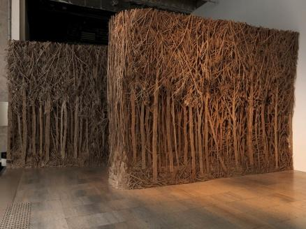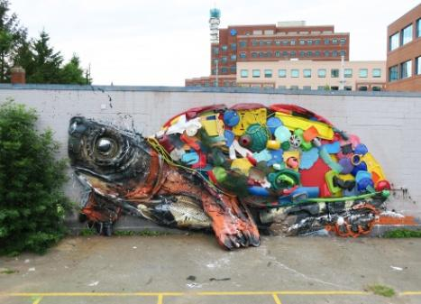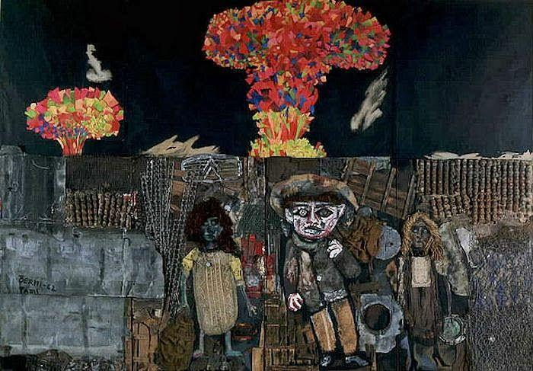

La/el docente les propondrá a las/ los niños agregar a la lista de materiales aquellos que se observan en las imágenes (tapas, papeles, monedas, botones, bolsas, etc.). Luego indagará: "¿Qué se utilizará para pegar los materiales? ¿Necesitan ayuda para armar obras tan grandes? ¿Cómo conseguirán los materiales que utilizan?”.
La/el docente dispondrá de la siguiente imagen para ayudar a las respuestas de las/ los niños sobre los elementos reciclables, deberá aclarar que los que se utilizan en el jardín para jugar son los elementos de papel, madera, cartón o plástico y podrá ir señalando qué elementos hay en la escuela que estén en la imagen:
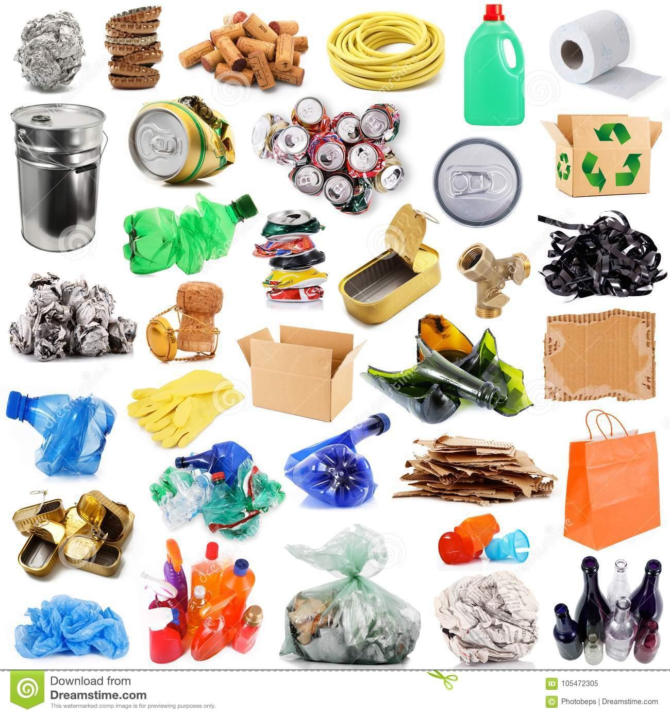
Segundo momento: (25min)
La/el docente colocará sobre las mesas recipientes con diferentes materiales reciclables, entregará a las/los niños hojas y pegamento y los invitará a realizar sus propias obras de arte.
Ejemplos de materiales:
-Botones
-Tapas de distintos tamaños
-Papeles de golosinas
-Cartones de distintos tamaños
- Ramas secas, hojas
- Nota para la/el docente: Se recomienda buscar, con anterioridad al desarrollo de la actividad, diferentes elementos (como los señalados anteriormente) y contar con variedad y cantidad suficiente para su grupo.
La/el docente acompañará este momento colaborando a pegar el material, ayudando en la elección de colores, etc.

Tercer momento: (5 min)
Para finalizar, la/el docente propondrá colocar las obras de arte sobre las mesas para que todos/as puedan observarlas e invitará a quién se anime a contar de manera verbal qué elementos utilizó, que realizó y qué tipo de decisiones tuvo que tomar para armar su obra.
Se espera que cada niño/a cuente cómo pegó los materiales, qué elementos seleccionó, que representó en su obra, etc.

Actividad de cierre: (5 min)
Como actividad de cierre de este módulo, sentados en círculo, la/el docente pregunta a las/los niños “¿Se podrá realizar una obra de arte entre todos/as? ¿Qué materiales se podrán utilizar?”. Releva lo comentado y expresa: “¡ya tenemos una nueva actividad para realizar!".

